Zadavatel: Statutární město Karlovy Vary
Sídlo: Magistrát města Karlovy Vary, Moskevská 21, 361 20 Karlovy Vary
IČO: 00254657

Veřejná zakázka: Magistrát města Karlovy Vary - dodávka telekomunikačních služeb pro pevné hlasové linky

V Praze, dne 23. 11. 2015

Dodatečné informace k zadávacím podmínkám

Výše uvedený zadavatel Vám v souladu s ust. § 49 zák. č. 137/2006 Sb., o veřejných zakázkách, ve znění pozdějších předpisů (dále jen „zákon“) sděluje následující dodatečné informace k zadávacím podmínkám vztahující se k výše uvedené veřejné zakázce.

Dotaz uchazeče
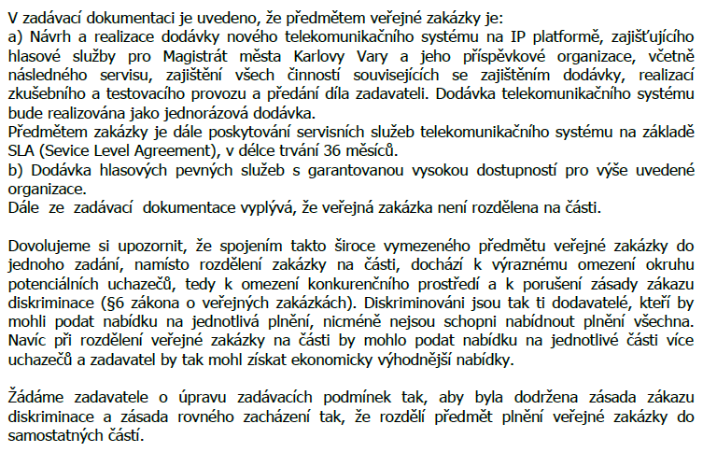

Odpověď zadavatele - Dodatečná informace č. 7

Zadavatel konstatuje, že s ohledem na stávající i budoucí potřeby zadavatele i všech dalším subjektů kteří budou na straně zadavatele z plnění veřejné zakázky oprávněni, je pro něj provázanost všech plněních veřejné zakázky mimořádně významná. Tento požadavek odráží potřebu zajištění vysoce kvalitní dodávky a souvisejících služeb, které jsou popsány v příloze č. 1 Technická dokumentace, a současně významně snižuje riziko nefunkčního hlasového provozu vzhledem k dodávce. Zadavatel vychází ze skutečnosti, že je zejména třeba zajistit, aby byl budoucí dodavatel schopen garantovat kvalitu, bez chybného fungování i servisní služby, a s tím související odpovědnostní závazky, v plném rozsahu k dodávce telekomunikačního systému a současně k bezchybně fungujícímu hlasovému provozu, čemuž zcela odpovídá vymezení zakázky v zadávacích podmínkách. Oddělení obou plnění by mohlo ve svém důsledku způsobit, že nižší soutěžený objem zakázky by mohl přinést vyšší vysoutěžené ceny pro zadavatele a jeho organizace. Dále implementace a instalace na úrovní operátora, tak na úrovní IP Pbx je na tolik provázána, že by při rozdělení zakázky vyvstali u zadavatele další vícepráce a více náklady při zajištění funkčního celku a to vztaženo i k vlastnímu provozu systému po smluvní dobu.

Zadavatel konstatuje, že uvedenému vymezení odpovídá též provázanost hodnocení kvality nabídek v rámci hodnotícího kritéria „Hodnocení kvality SLA“, které je vztaženo k dodávce telekomunikačního systému i k poskytování hlasových služeb.

Zadavatel konstatuje, že uvedené vymezení má jednoznačnou oporu v potřebách zadavatele, technických specifikacích požadovaného provozu (zejména viz příloha č. 1 Technická dokumentace), přičemž takové vymezení zcela odpovídá strategickému významu a potřebě bezchybného fungování systému a služeb jako mimořádně citlivé složky fungování zadavatele, neboť zadavatel je součástí krizového řízení.

Zadavatel zadávací dokumentaci nijak neomezil právo uchazeče podat nabídku společně s jiným subjektem, případně některé z požadovaných plnění zajistit prostřednictvím subdodávky.

Zadavatel upozorňuje na to, že samotná skutečnost, že někteří z dodavatelů určitého plnění nejsou schopni zajistit jinou část požadovaného plnění, nemůže být ve světle výše uvedených skutečností důvodem pro napadení tohoto zadávacího řízení.

Dotaz uchazeče
V technické dokumentaci část B bod 1.2 je uvedeno:
"V lokalitě Moskevská 21 bude instalována inteligentní mobilní záloha, která zajistí odchozí provoz do veřejné telefonní sítě ze sítě IP PBX zadavatele (objednatele) v případě výpadku nebo obsazení pevné konektivity. Inteligentní brána bude obsahovat 28 mobilních kanálů (rozsah z mobilní číselné řady), jednotlivé kanály budou v sérii pod jedním číslem s provolbou. Velikost provolby bude 10 000 čísel tak, aby bylo možné kopírovat interní číslování pobočkových linek. Inteligentní mobilní záloha bude umožňovat oboustranný provoz (příchozí a odchozí hovory), kdy při příchozím provozu bude možné se bez přepojení a bez další dovolby dovolat přímo na interní linku (stejně jako je tomu u ISDN30 a DDI provolby)."
Žádáme Vás o zrušení tohoto požadavku z důvodu, že jej může splnit jen poskytovatel disponující mobilní síťí a tedy je diskriminující. Poskytovatel pevné sítě nemůže tento požadavek splnit a tedy se nemůže ani výběrového řízení zúčastnit. Nehledě k tomu, že již je požadovaná záloha pevného připojení v jiné lokalitě, takže třetí záloha je z našeho pohledu nadbytečná.

Odpověď zadavatele - Dodatečná informace č. 8
Zadavatel sděluje, že je součástí krizového řízení a trvá na Technické specifikaci tak, jak je uvedena v Příloze č. 1. Zadavatel si je vědom rozsahu a složitosti soutěžené technologie a služeb, které bude čerpat nejen zadavatel, ale i jeho 42 PO a proto klade velký důraz na bezpečnost, kvalitu a bez výpadkovost tohoto řešení v podobě i zálohování hlasového provozu mobilními službami. Toto řešení je v oboru telekomunikací běžně dostupné a používané. Uchazeč může splnit části zakázky formou subdodávky.

S pozdravem

Ing. Martina Chalasová
Manažerka veřejných zakázek

i.s. JUDr. Jaroslava Bursíka, advokáta
zástupce zadavatele

